17. III. 7/x Steinbergalm DH

Forstdienstgebäude
Stand 2004 (bzw. 1974)

Nr. 7/x, wird in Aschau geführt

Name | Steinbergalmdiensthütte
Bezeichnung | Steinbergalmdiensthütte
Hüttenliste Nr.  FoA M’stein | (2004, AZ G400): ?  (1974: Nr., BS. ../..) ?
Standort  FlNr./Gemarkung | Steinbergalm  Forstbezirk Aschau
Grundriss | 5,70 m breit, 4,0 m lang (ehemaliger Vorkaser)
Bauart | Gemauert, Holzdachstuhl
Geschosse | erdgeschossig
Räume | 1 Raum
Erschließung:  Strasse, Wasser  Abwasser  Energie | Forststrasse seit 1974  Brunnen  Keine
Baujahr | Nicht bekannt, vermutlich mitte 19 Jh.
Derzeitige  Nutzung | Jagdstützpunkt
Bemerkungen | War Kaser verschiedener Bauern (bspw. Emperer, Hanserer)

Lageplan:

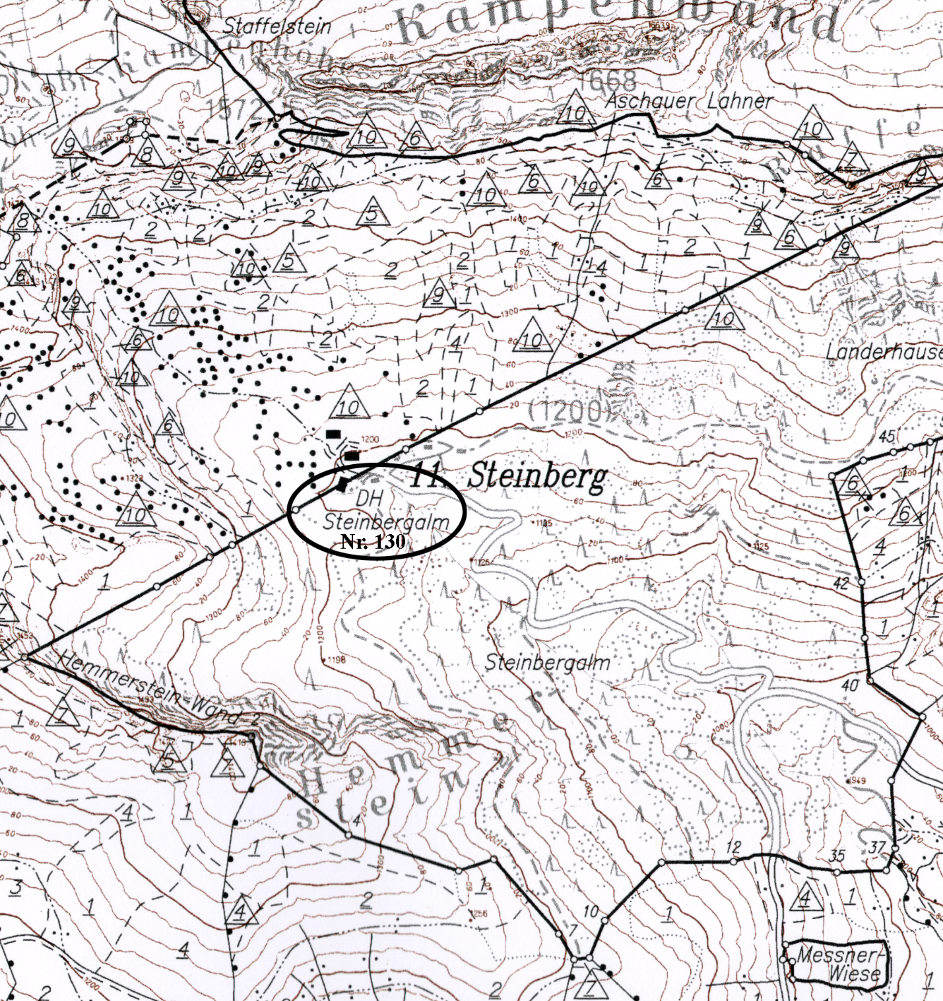

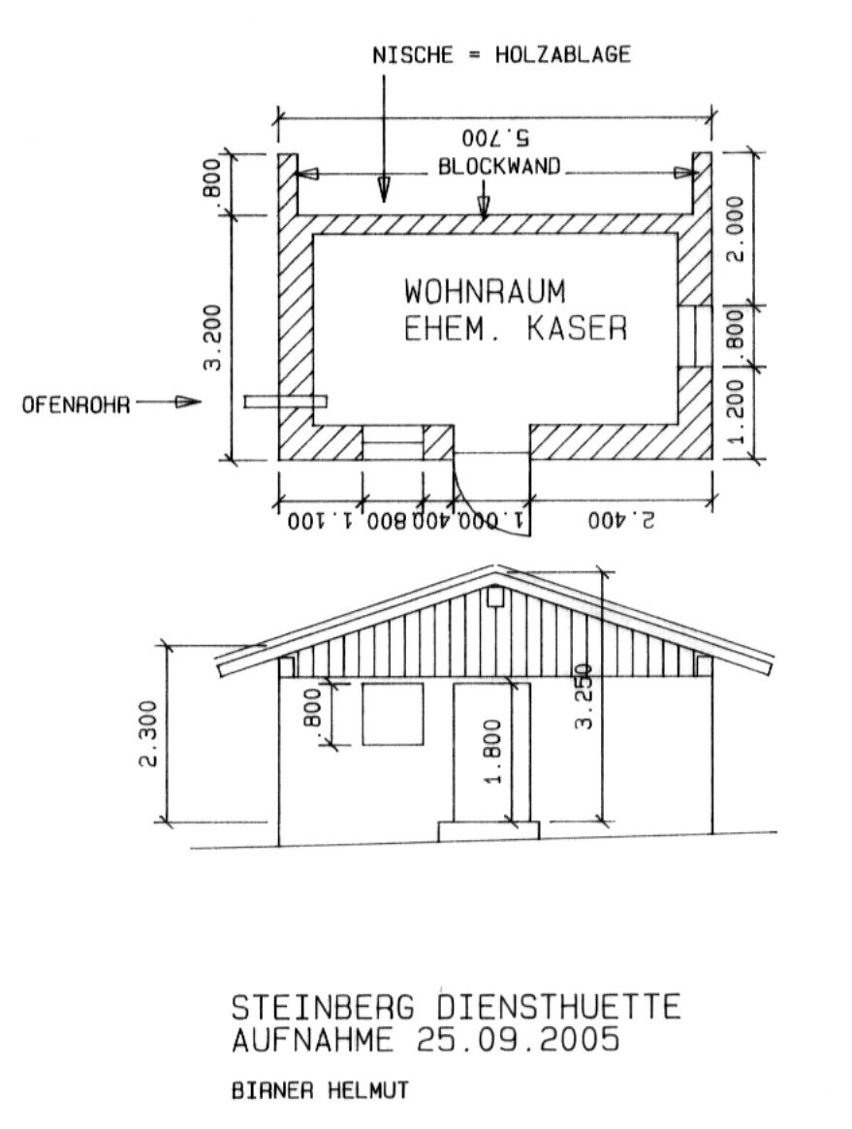
Diensthütte noch als Kaser:

Ansichtskarte 1930-er Jahre:Kaser schon zur Diensthütte reduziert:
